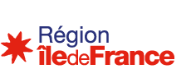

Contrat de Plan Interrégional Etat-Régions (CPIER)
Vallée de la Seine

Appel à Manifestation d’Intérêt
« Transition écologique et valorisation économique »
Édition 2024
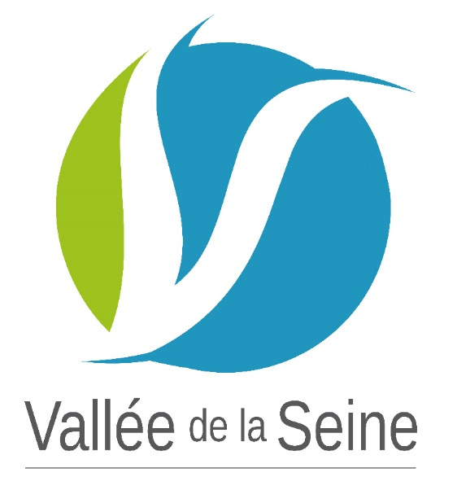

.

DOSSIER DE DEMANDE D’AIDE
Volet administratif | Volet technique | Volet financier

Ce qu’il faut retenir
- « Agir pour la transition écologique » est la nouvelle plateforme de l’ADEME pour les particuliers, les entreprises et les collectivités : www.agirpourlatransition.ademe.fr
- Cette plateforme est utilisée pour le dossier de votre dossier, au titre de l’Appel à Manifestation d’Intérêt porté par l’ADEME et les Régions Normandie et Ile de France,
- Seule la transmission des 3 volets complets fera l’objet d’un examen de demande.
- Les aides de l’ADEME ne constituent pas un droit à délivrance et n’ont pas de caractère systématique.
- Il est conseillé de nous contacter, en amont du dépôt, pour tous renseignements ou conseils relatifs au montage et au dépôt de votre dossier.
- Liste des implantations : www.ademe.fr/content/liste-implantations-lademe
Elle permet de vérifier si votre projet est éligible, ainsi que l’ensemble des aides et appuis financiers dont vous pouvez bénéficier.
Pour bien renseigner ce volet administratif
- Dans ce document, les parties grisées et en italique précisent les attendus de l’ADEME pour les paragraphes concernés
- Il est impératif de rendre ce dossier complété au format texte modifiable (type Word).
Dépôt de la demande
- Ce document complété doit être renvoyé avec les volets administratifs et financiers.

- L’ADEME et les Régions Normandie et Ile de France se réservent le droit de demander des pièces administratives complémentaires en cours d’instruction du dossier

INTITULE DE L’OPERATION
Synthèse du projet (15 lignes max)
Texte à insérer

CONTEXTE DE L’OPERATION
Cadre de l’opération
Présentation du maître d’Ouvrage et schéma d’organisation des acteurs
(Identification des rôles et relations des intervenants)

Intégration au territoire, historique de la situation existante

Description des actions et études de faisabilité réalisées pour le montage du projet et sur les process (si nécessaire)

Démarches juridiques (état d’avancement des démarches administratives pour les dossiers nécessitant des autorisations administratives)

OBJECTIFS ATTENDUS DE L’OPERATION
Texte à insérer

DESCRIPTION DE L’OPERATION

Trame à suivre (25 pages maximum)
Nom du projet (Acronyme et nom complet)
STRUCTURE COORDINATRICE
Partenaires techniques et financiers

Résumé exécutif du projet
Objectifs et modalités de mise en œuvre du projet.
Partenaire(s) technique(s)et financier(s) associés ainsi que la nature de leur contribution.
Calendrier de déploiement.
Caractère innovant de la démarche proposée.
Démonstration du caractère interrégional du projet.
Historique à signaler : présentation à des AAP, prix obtenus, etc.

Enjeux, contexte et objectifs du projet

Problématique(s) auxquelle(s) répond le projet

Articulation avec les enjeux identifiés par le Schéma de Développement de la Vallée de la Seine

Etat de l’art sur les réponses apportées à ces enjeux et les limites justifiant l’approche nouvelle du projet

Objectifs économiques, environnementaux et sociaux (insertion, emploi, santé)

Indicateur de mesure de ces objectifs

Présentation du projet
Lots descriptifs chronologiques des différentes phases qui détailleront, pour chacune :
- Son intitulée
- Sa durée
- Les attendus et objectifs
- Les actions déployées
- Les partenaires associés et leur rôle

PLAN DE FINANCEMENT
Tableau(x) croisé(s) des natures de coûts pour chaque phase du projet et contribution des structures partenaires
Volet financier du dossier de candidature (disponible sur la plateforme de dépôt de l’appel à projets)

GOUVERNANCE
Instances de gouvernance prévues : COPIL, COTECH, autres
Composition
Rôle
Fréquence et dates des réunions

SUIVI, EVALUATION ET LIVRABLES
Indicateurs de suivi
Outils de pilotage du projet
Nature des livrables proposés
Date de remise des livrables
Attention : les coordinateurs des projets lauréats s’engagent à renseigner de manière trimestrielle le tableau d’avancement des projets retenu à son lancement

COMMUNICATION
Liste des actions de communication envisagées précisant :
- Les supports
- Les publics ciblés
- Le calendrier de communication

PLANNING ET SUIVI DE L’OPERATION
Trame à suivre :
Diagramme calendrier du projet indiquant :
- L’avancement dans le temps des différentes phases du projet ;
- Les dates clés du projet (réunions des COPIL, COTEC, groupes de travail, autres) ;

PIECES TECHNIQUES A FOURNIR A L’ADEME POUR L’INSTRUCTION DE LA DEMANDE D’AIDE

A compléter avec les documents techniques téléchargeables sur la plateforme de dépôt de la demande d’aide.

ENGAGEMENTS LIES A LA COMMUNICATION PRIS PAR LE PORTEUR DE PROJET

Le bénéficiaire s’engage à garantir l’ADEME dans la réutilisation des documents et toute autre information et supports soumis aux droits d’auteur, qu’il a fait son affaire personnelle auprès du ou des auteurs titulaires des droits de propriété intellectuelle et/ou des droits à l’image sur leur propre création, des autorisations de réutilisation requises.

Conformément à l’article 2 des règles générales d’’attribution des aides de l’ADEME, le bénéficiaire s’engage à associer l’ADEME lors de la mise au point d’actions de communication et d’information du public (inauguration de l’installation…) et à mentionner dans tous les supports de communication l’ADEME comme partenaire en apposant sur chaque support de communication produit le logo de l'ADEME ou la mention : opération réalisée avec le soutien financier de l'ADEME. Il fournira à l'ADEME les versions finalisées des supports avant leur réalisation, afin d'obtenir l'accord de l'ADEME au préalable.

Pour les investissements, le bénéficiaire s’engage à poser un panneau sur le site de réalisation de l’opération, portant le logo de l’ADEME et mentionnant son soutien financier.

Les engagements liés à la communication pour la Région Normandie seront précisés dans la convention financière qui pourrait être passée dans le cadre du financement de votre projet. Les obligations sont disponibles sur : https://www.normandie.fr/demande-daides-regionales

RAPPORTS A REMETTRE A L’ADEME APRES RECEPTION DU CONTRAT
Le bénéficiaire remettra à l’ADEME les documents suivants :

- le cas échéant, un ou plusieurs rapports d’avancement de l’opération le cas échéant ;

□ un rapport final définitif de l’opération
Il(s) pourra/ont être constitué(s) d’une note technique précisant le déroulement de l’opération et son bilan, du bilan des actions d’accompagnement et de communication menées par le bénéficiaire, des supports de communication, validés a priori par l’ADEME, et mentionnant sa participation financière et/ou faisant apparaître son logo ;

□ tout autre document laissé à l’appréciation de l’instructeur ADEME.

Ces rapports seront transmis sous format électronique

Pour la Région Normandie, les rapports et livrables à remettre seront précisés dans la convention financière qui pourrait être passée dans le cadre du financement de votre projet.

